Họ và tên: Bùi Quang Minh
MSSV: 22664411
Table of Contents
Bài 1: 1
Bài 2: 1
Bài 3: 4

Bài 1:
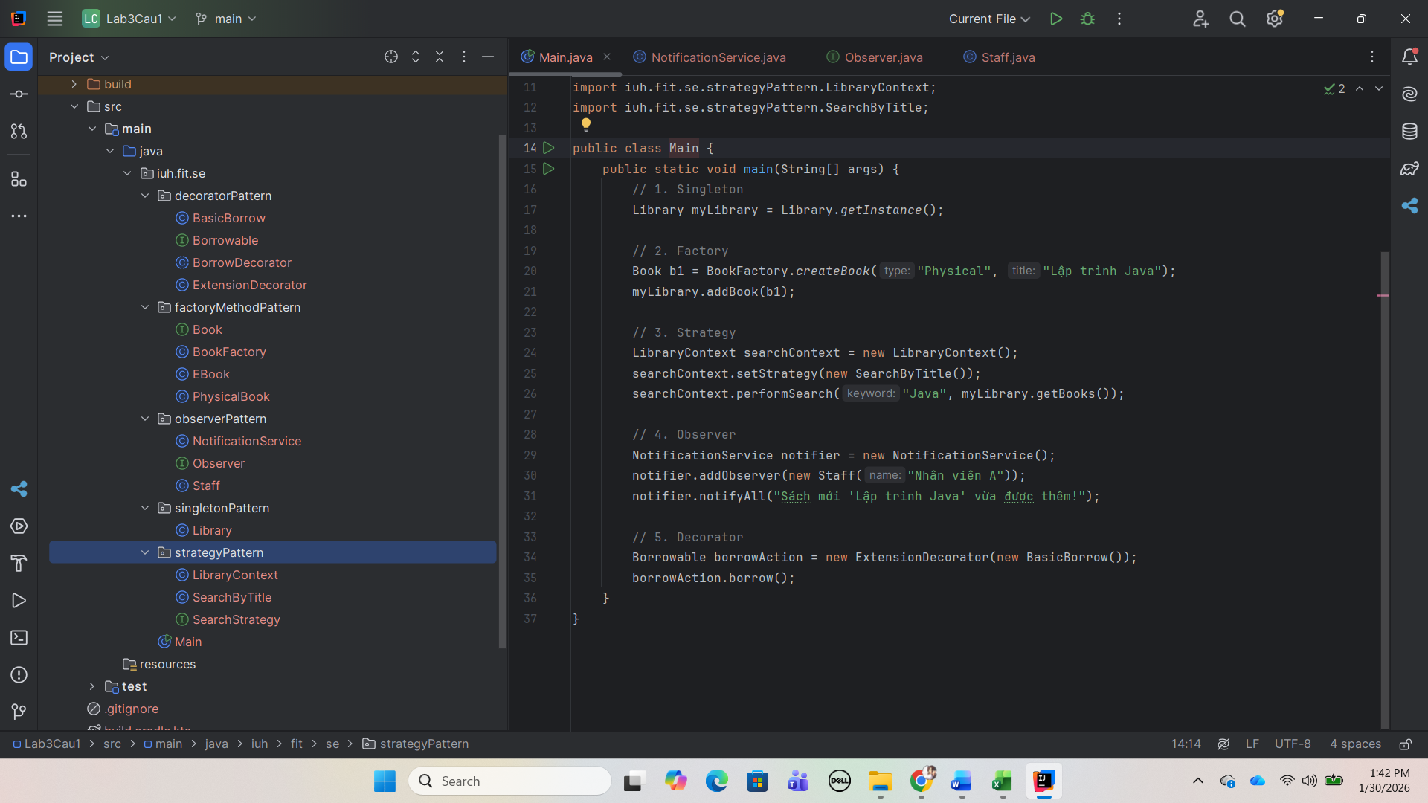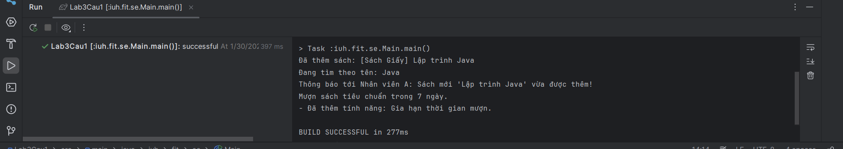

Bài 2:
Context diagram:
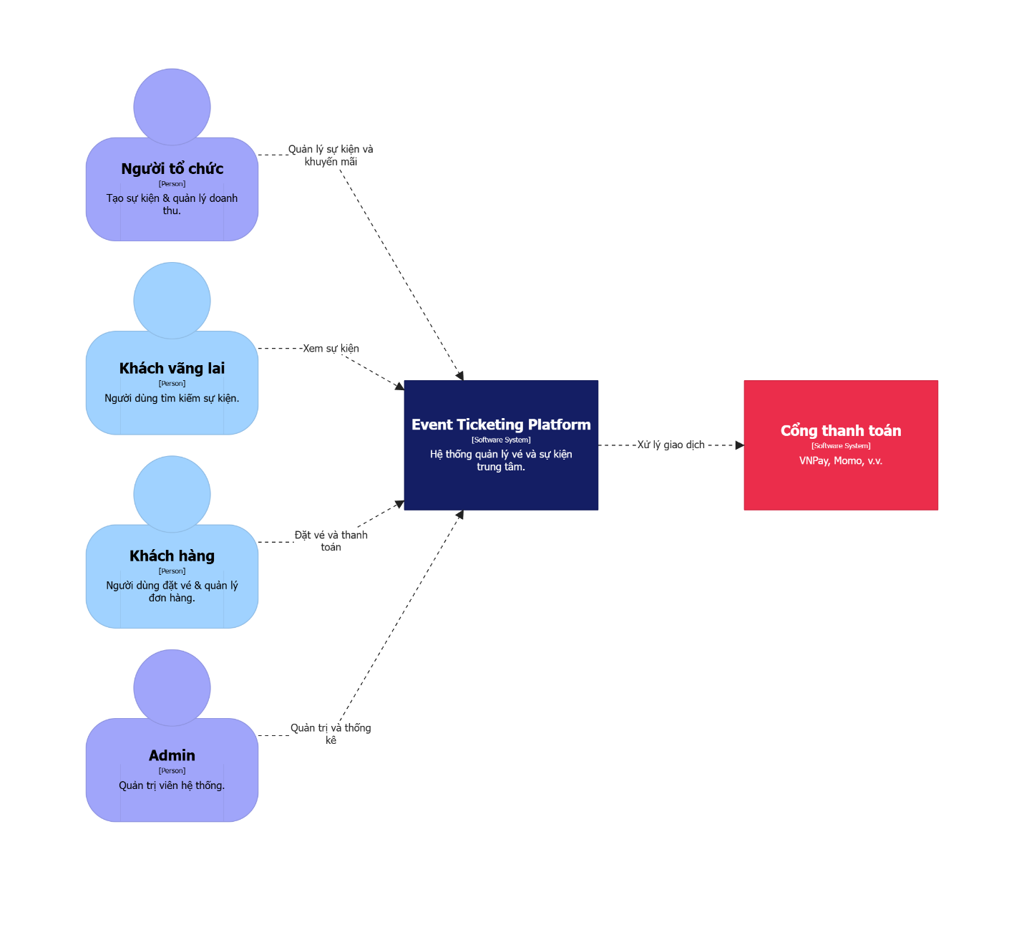
Container diagram:
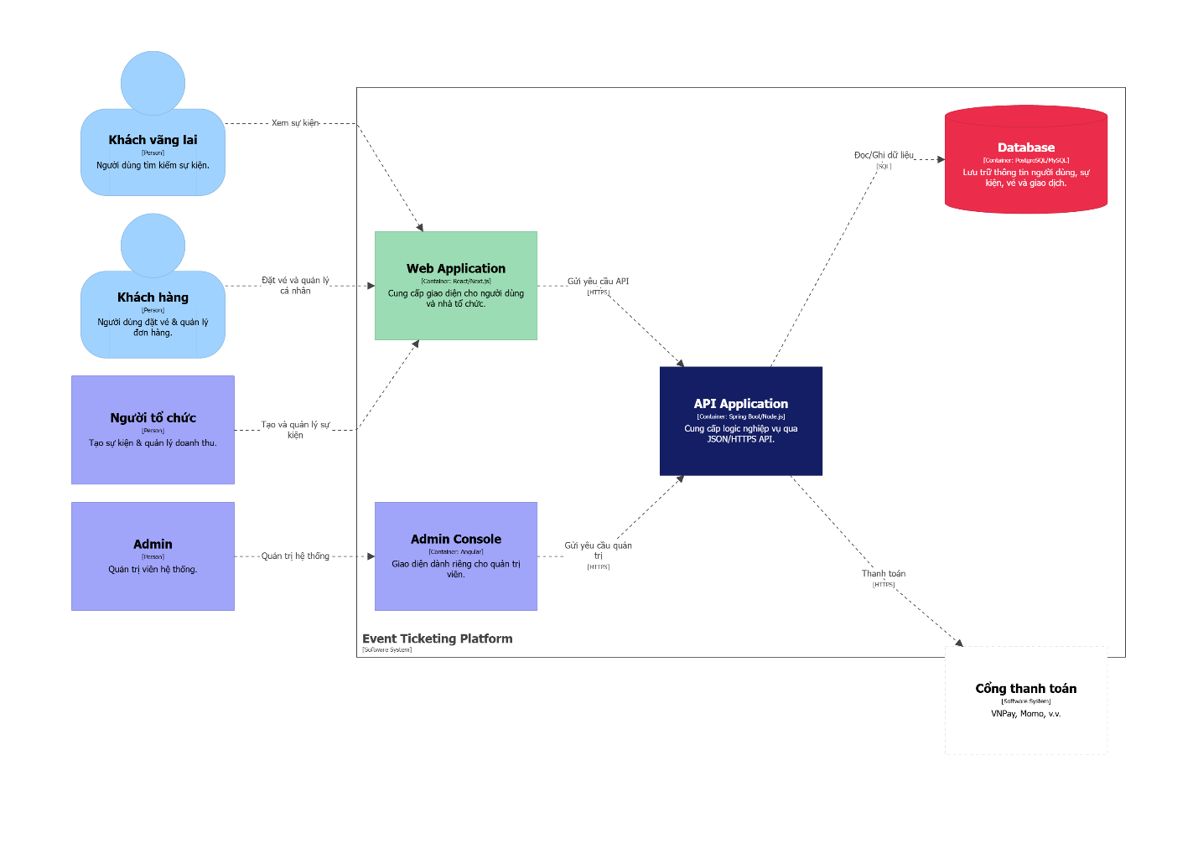
Component diagram:
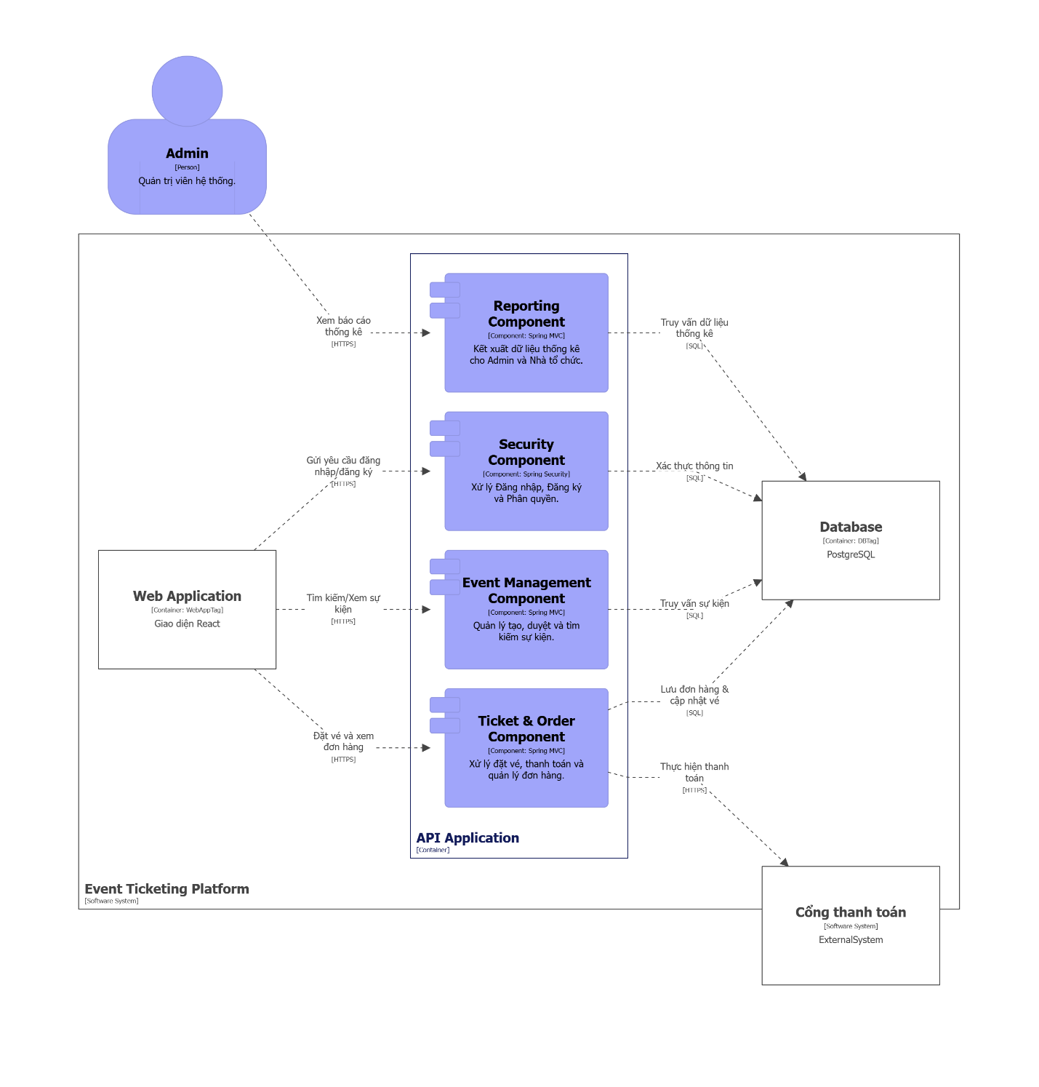

Bài 3:
Layered Architecture:
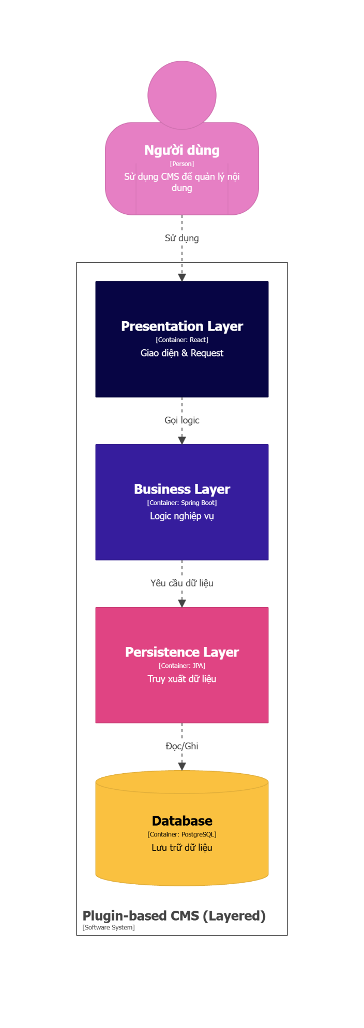
Microkernel Architecture:
